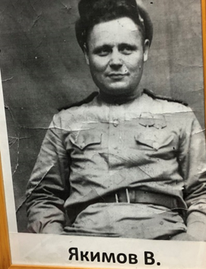
Рядовой
Якимов Василий Петрович, 1924 г.р.

